ΒΟΥΛΗ ΤΩΝ ΕΛΛΗΝΩΝ

ΑΡΙΘ. ΠΡΩΤ……….
ΔΙΕΚΠ……...
ΑΠΟΣΠΑΣΜΑ

Από τα επίσημα Πρακτικά της ΡΛΘ΄, 5 Ιουνίου 1996, Συνεδρίασης της Ολομέλειας της Βουλής, στην οποία ψηφίστηκε το παρακάτω σχέδιο νόμου;

Κύρωση Συμφωνίας - Πλαισίου μεταξύ της Κυβέρνησης της Ελληνικής Δημοκρατίας και της Κυβέρνησης της Δημοκρατίας της Χιλής για την οικονομική, επιστημονική και τεχνολογική συνεργασία

Άρθρο πρώτο

Κυρώνεται και έχει την ισχύ που ορίζει το άρθρο 28 παρ. 1 του Συντάγματος, η Συμφωνία - Πλαίσιο μεταξύ της Κυβέρνησης της Ελληνικής Δημοκρατίας και της Κυβέρνησης της Δημοκρατίας της Χιλής για την οικονομική, επιστημονική και τεχνολογική συνεργασία, που υπογράφηκε στο Σαντιάγο της Χιλής στις 15 Σεπτεμβρίου 1994, της οποίας το κείμενο σε πρωτότυπο στην ελληνική και αγγλική γλώσσα έχει ως εξής:

ΣΥΜΦΩΝΙΑ - ΠΛΑΙΣΙΟ

ΜΕΤΑΞΥ ΤΗΣ ΚΥΒΕΡΝΗΣΗΣ ΤΗΣ ΕΛΛΗΝΙΚΗΣ
ΔΗΜΟΚΡΑΤΙΑΣ ΚΑΙ ΤΗΣ ΚΥΒΕΡΝΗΣΗΣ
ΤΗΣ ΔΗΜΟΚΡΑΤΙΑΣ ΤΗΣ ΧΙΛΗΣ
ΓΙΑ ΤΗΝ ΟΙΚΟΝΟΜΙΚΗ, ΕΠΙΣΤΗΜΟΝΙΚΗ ΚΑΙ
ΤΕΧΝΟΛΟΓΙΚΗ ΣΥΝΕΡΓΑΣΙΑ

Η Κυβέρνηση της Ελληνικής Δημοκρατίας και η Κυβέρνηση της Δημοκρατίας της Χιλής,

Αποκαλούμενες στο εξής "τα Συμβαλλόμενα Μέρη",

ΕΠΙΘΥΜΩΝΤΑΣ να προωθήσουν την ανάπτυξη της οικονομικής, επιστημονικής και τεχνολογικής συνεργασίας μεταξύ τους επί τη βάσει της ισότητας και προς το αμοιβαίο όφελος,

ΑΝΑΓΝΩΡΙΖΟΝΤΑΣ τη σπουδαιότητα των μακροπρόθεσμων μέτρων για την επιτυχή ανάπτυξη της μεταξύ τους συνεργασίας και της ενίσχυσης των μεταξύ τους δεσμών σε διάφορα επίπεδα και, ιδίως, στο επίπεδο των οικονομικών παραγόντων τους,

ΣΥΜΦΩΝΗΣΑΝ ΤΑ ΑΚΟΛΟΥΘΑ:

ΑΡΘΡΟ 1

Τα Συμβαλλόμενα Μέρη, στα πλαίσια της αντίστοιχης νομοθεσίας τους και λαμβανομένων υπόψη των διεθνών τους υποχρεώσεων, θα καταβάλλουν κάθε προσπάθεια για την ανάπτυξη και την ενίσχυση της οικονομικής, επιστημονικής και τεχνολογικής συνεργασίας, σε όσο το δυνατόν ευρύτερη βάση, σε όλους τους τομείς που θα θεωρηθούν αμοιβαίου ενδιαφέροντος και οφέλους.

ΑΡΘΡΟ 2

1. Η συνεργασία που προβλέπεται στο άρθρο 1 περιλαμβάνει, ιδίως, τους ακόλουθους τομείς:

- βιομηχανία,

- ορυχεία,

- ενέργεια,

- ναυπηγικές κατασκευές και ναυπηγοεπισκευές,

- γεωργία, συμπεριλαμβανομένης της αγροτικής βιομηχανίας και της υδατοκαλλιέργειας,

- δάση,

- κατασκευαστικές και οικοδομικές δραστηριότητες,

- μεταφορές, συμπεριλαμβανομένων των θαλάσσιων

μεταφορών,

- υγεία,

- τραπεζικές, ασφαλιστικές και άλλες χρηματοπιστωτικές υπηρεσίες,

- τουρισμό,

- επαγγελματική κατάρτιση και εκπαίδευση στον

τομέα του μάνατζμεντ,

- άλλους τομείς υπηρεσιών αμοιβαίου ενδιαφέροντος.

2. Τα Συμβαλλόμενα Μέρη προβαίνουν σε διαβουλεύσεις προκειμένου να εντοπίσουν τους τομείς προτεραιότητας στη συνεργασία τους, καθώς επίσης και νέους τομείς οικονομικής, επιστημονικής και τεχνολογικής συνεργασίας.

ΑΡΘΡΟ 3

1. Η οικονομική συνεργασία, που προβλέπεται στην παρούσα Συμφωνία, θα πραγματοποιηθεί, ιδίως, επί τη βάσει συμφωνιών και συμβολαίων μεταξύ ελληνικών και συμβολαίων μεταξύ ελληνικών και χιλιανών επιχειρήσεων, οργανισμών και εταιρειών, σύμφωνα με τη νομοθεσία κάθε Συμβαλλόμενου Μέρους.

2. Τα Συμβαλλόμενα Μέρη θα καταβάλλουν κάθε προσπάθεια για να διευκολύνουν τη δραστηριότητα αυτή, με τη δημιουργία ευνοϊκών συνθηκών για την οικονομική συνεργασία, ιδίως δε:

- με τη δημιουργία ευνοϊκών συνθηκών για τις επενδύσεις,

- με τη διευκόλυνση της ανταλλαγής πληροφοριών εμπορικής και οικονομικής φύσεως,

- με τη διευκόλυνση ανταλλαγών και επαφών μεταξύ των οικονομικών τους παραγόντων,

- με τη διευκόλυνση της διοργάνωσης πανηγύρεων, εκθέσεων, συμποσίων κ.λπ.,

- με την οργάνωση δραστηριοτήτων για την προώθηση του εμπορίου.

3. Τα Συμβαλλόμενα Μέρη, στα πλαίσια των αντίστοιχων αρμοδιοτήτων τους, μπορούν να συνάψουν οποιαδήποτε συμφωνία αναγκαία για την περαιτέρω ανάπτυξη της οικονομικής τους συνεργασίας.

ΑΡΘΡΟ 4

1. Τα Συμβαλλόμενα Μέρη θα δημιουργήσουν ευνοϊκές συνθήκες για την ανάπτυξη της επιστημονικής και τεχνολογικής συνεργασίας μεταξύ τους, καθώς και μεταξύ των αντίστοιχων οργανισμών ή επιχειρήσεών τους, σύμφωνα με τις εθνικές τους προτεραιότητες και σύμφωνα με τη νομοθεσία τους.

2. Η συνεργασία αυτή μπορεί να έχει τη μορφή, μεταξύ άλλων:

α) Επεξεργασίας και διαμόρφωσης κοινών και συντονισμένων προγραμμάτων έρευνας και / ή ανάπτυξης.

β) Προμήθειας εξοπλισμού και υλικού για την εκτέλεση συγκεκριμένων προγραμμάτων.

γ) Επεξεργασίας εκπαιδευτικών προγραμμάτων.

δ) Χορηγήσεως υποτροφιών για εξειδικευμένες σπουδές.

ε) Συστάσεως και λειτουργίας ερευνητικών ιδρυμάτων, εργαστηρίων και κέντρων εξειδίκευσης.

στ) Οργανώσεως σεμιναρίων και διαλέξεων.

ζ) Παροχής υπηρεσιών συμβούλων.

η) Ανταλλαγής πληροφοριών επιστημονικής και τεχνολογικής φύσεως.

θ) Από κοινού αναπτύξεως δραστηριοτήτων συνεργασίας σε τρίτες χώρες.

ι) Οποιασδήποτε άλλης μορφής συνεργασίας συμφωνηθεί μεταξύ των Συμβαλλόμενων Μερών.

ΑΡΘΡΟ 5

1. Συνιστάται, δια της παρούσας Συμφωνίας, Μικτή Επιτροπή με σκοπό την εξασφάλιση της εφαρμογής της παρούσας Συμφωνίας.

2. Η Μικτή Επιτροπή απαρτίζεται από εκπροσώπους των Συμβαλλόμενων Μερών και θα συνέρχεται, κατόπιν αιτήσεως οποιουδήποτε Μέρους, σε τόπο και χρόνο που θα συμφωνείται από κοινού, δια της διπλωματικής οδού.

3. Η Μικτή Επιτροπή θα προβαίνει σε επισκόπηση της προόδου που έχει πραγματοποιηθεί για την υλοποίηση των στόχων της παρούσας Συμφωνίας και θα διατυπώνει, αν απαιτείται, συστάσεις για την εφαρμογή της.

ΑΡΘΡΟ 6

Κάθε διαφορά σχετική με την εφαρμογή ή την ερμηνεία της παρούσας Συμφωνίας επιλύεται με απευθείας διαπραγματεύσεις μεταξύ των Συμβαλλόμενων Μερών, δια της διπλωματικής οδού, εκτός εάν τα Μέρη συμφωνήσουν άλλως.

ΑΡΘΡΟ 7

1. Η παρούσα Συμφωνία τίθεται σε ισχύ τριάντα (30) ημέρες από την ημερομηνία της τελευταίας έγγραφης γνωστοποιήσεως, από το ένα Συμβαλλόμενο Μέρος προς το άλλο Συμβαλλόμενο Μέρος, ότι ολοκληρώθηκαν οι εσωτερικές συνταγματικές διαδικασίες που απαιτούνται για το σκοπό αυτόν.

2. Οποιαδήποτε τροποποίηση της παρούσας Συμφωνίας συμφωνηθεί μεταξύ των Συμβαλλόμενων Μερών τίθεται σε ισχύ τριάντα (30) ημέρες από την ημερομηνία της τελευταίας έγγραφης γνωστοποιήσεως, από το ένα Συμβαλλόμενο Μέρος προς το άλλο Συμβαλλόμενο Μέρος, ότι ολοκληρώθηκαν οι εσωτερικές συνταγματικές διαδικασίες που απαιτούνται για το σκοπό αυτόν.

3. Η παρούσα Συμφωνία παραμένει σε ισχύ για μία περίοδο δέκα (10) ετών και ανανεώνεται, εν συνεχεία, σιωπηρώς για ετήσιες περιόδους, εκτός εάν ένα από τα Συμβαλλόμενα Μέρη καταγγείλει τη Συμφωνία εγγράφως τουλάχιστον έξι (6) μήνες πριν από την ημερομηνία λήξεως της τρέχουσας περιόδου ισχύος της.

4. Μετά τη λήξη ισχύος της παρούσας Συμφωνίας, αυτή θα συνεχίσει να εφαρμόζεται σε τρέχοντα προγράμματα και συμβάσεις μέχρις ότου ολοκληρωθεί η εκτέλεσή τους, εκτός εάν τα Συμβαλλόμενα Μέρη συμφωνήσουν άλλως.

Έγινε εις διπλούν, στο Σαντιάγο της Χιλής, την 15η Σεπτεμβρίου 1994, στην ελληνική, ισπανική και αγγλική γλώσσα και όλα τα κείμενα είναι εξίσου αυθεντικά. Σε περίπτωση διαφοράς ως προς την ερμηνεία υπερισχύει το αγγλικό κείμενο.

ΓΙΑ ΤΗΝ ΚΥΒΕΡΝΗΣΗ ΓΙΑ ΤΗΝ ΚΥΒΕΡΝΗΣΗ
ΤΗΣ ΕΛΛΗΝΙΚΗΣ ΤΗΣ ΔΗΜΟΚΡΑΤΙΑΣ
ΔΗΜΟΚΡΑΤΙΑΣ ΤΗΣ ΧΙΛΗΣ

(υπογραφή) (υπογραφή)
ΛΥΣΑΝΔΡΟΣ CARLOS FIGUEROA
ΜΗΛΙΑΡΕΣΗΣ -ΦΩΚΑΣ SERRANO
Πρέσβης της Ελληνικής Υπουργός Εξωτερικών
Δημοκρατίας στη Χιλή

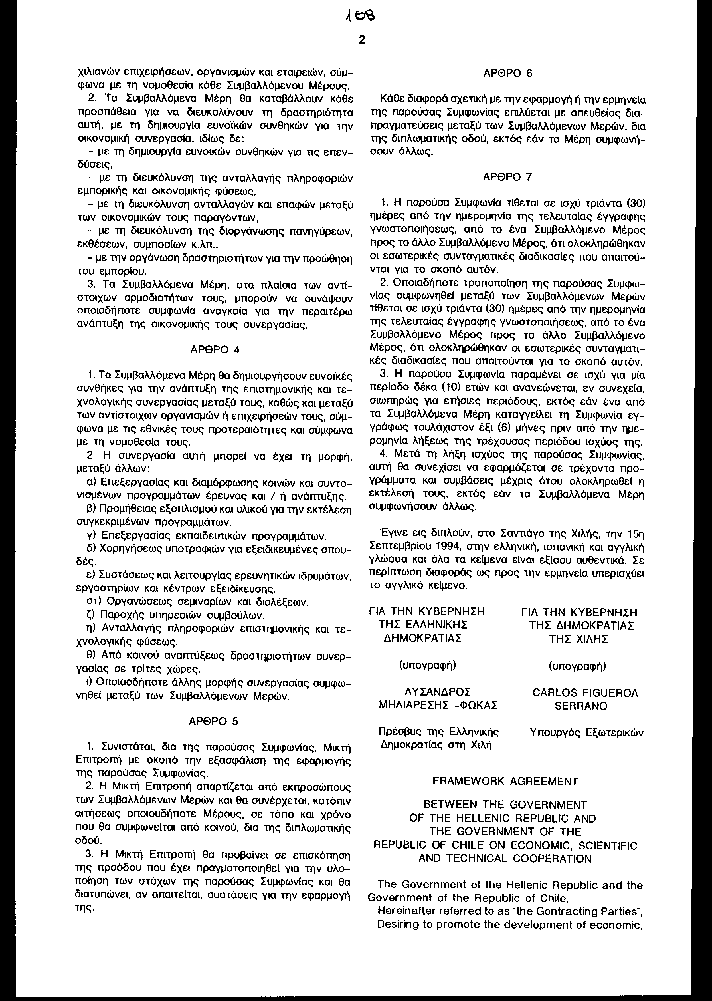
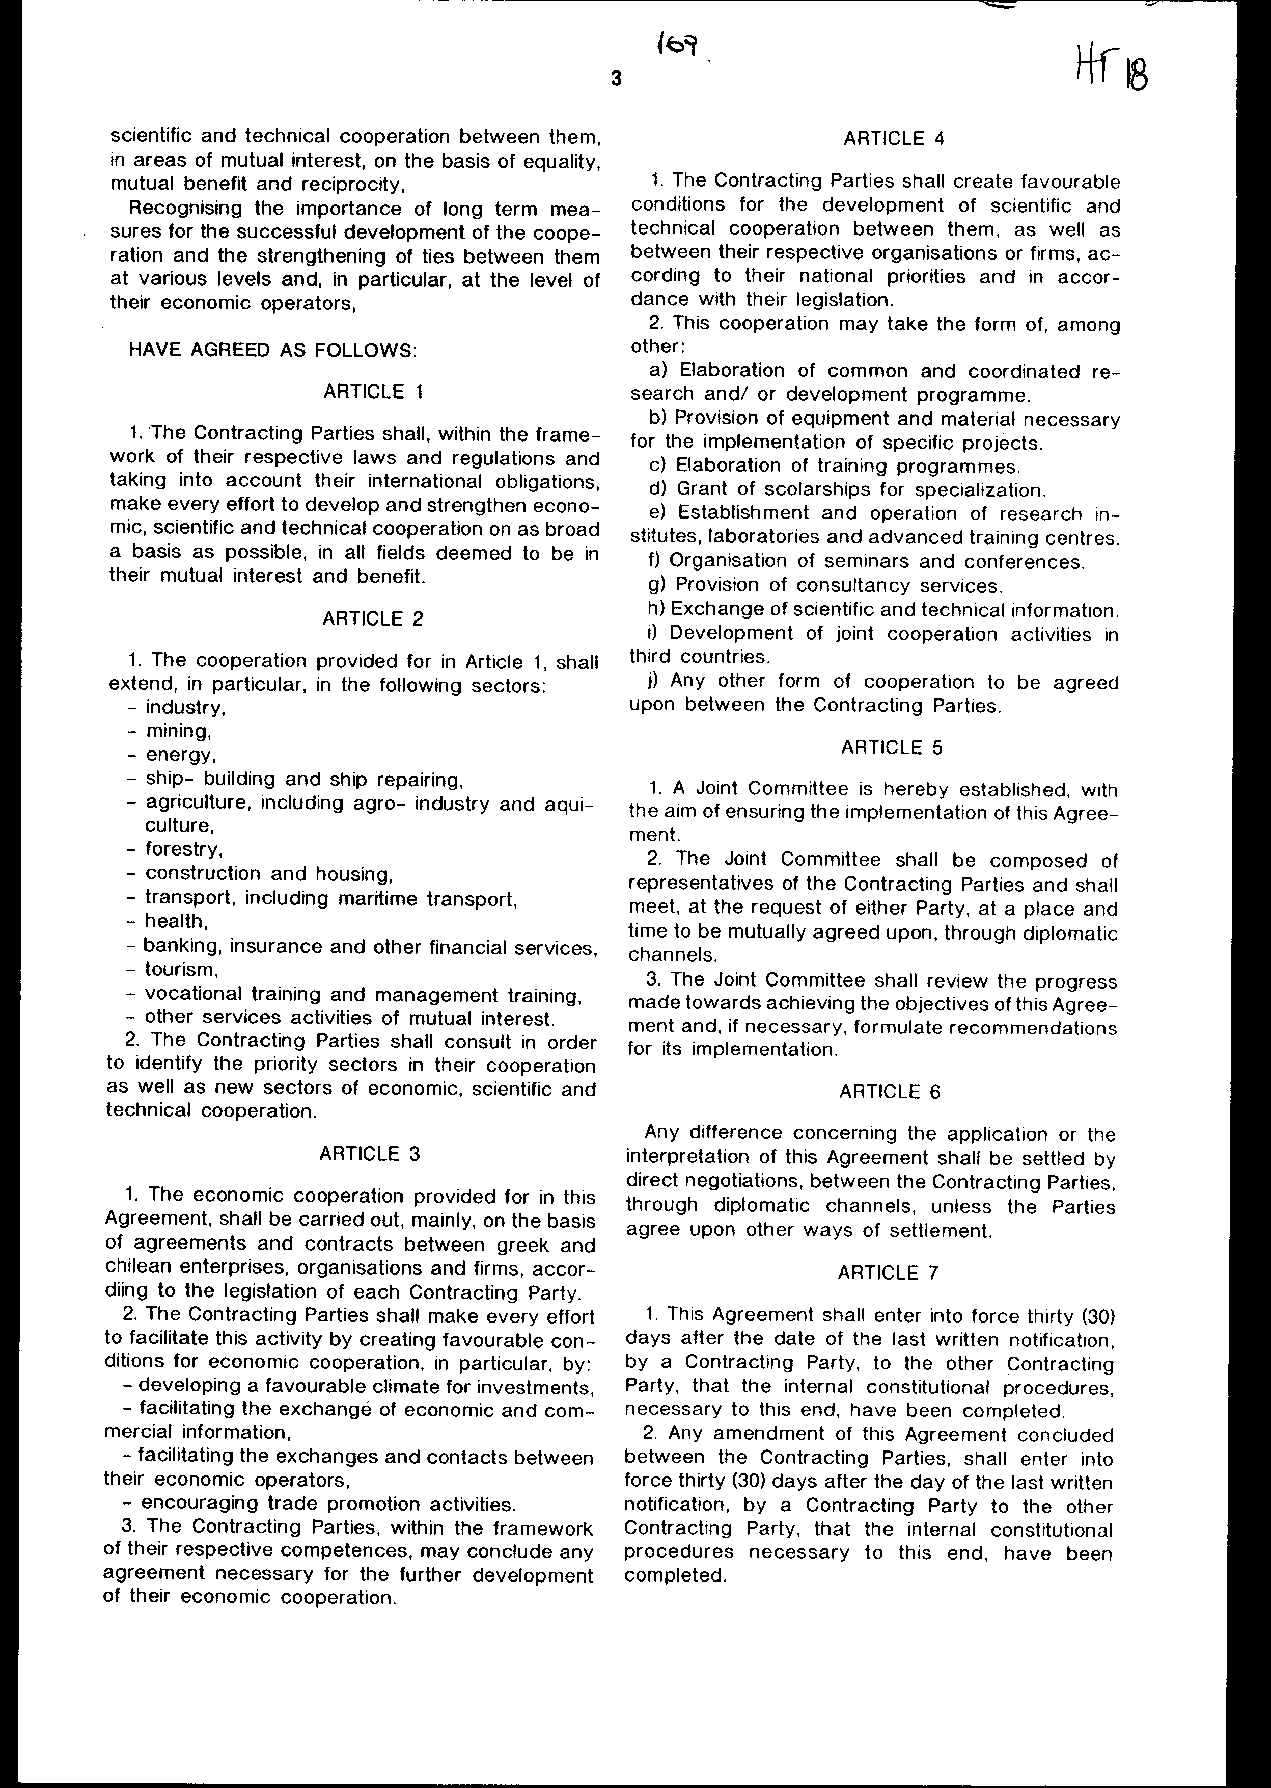
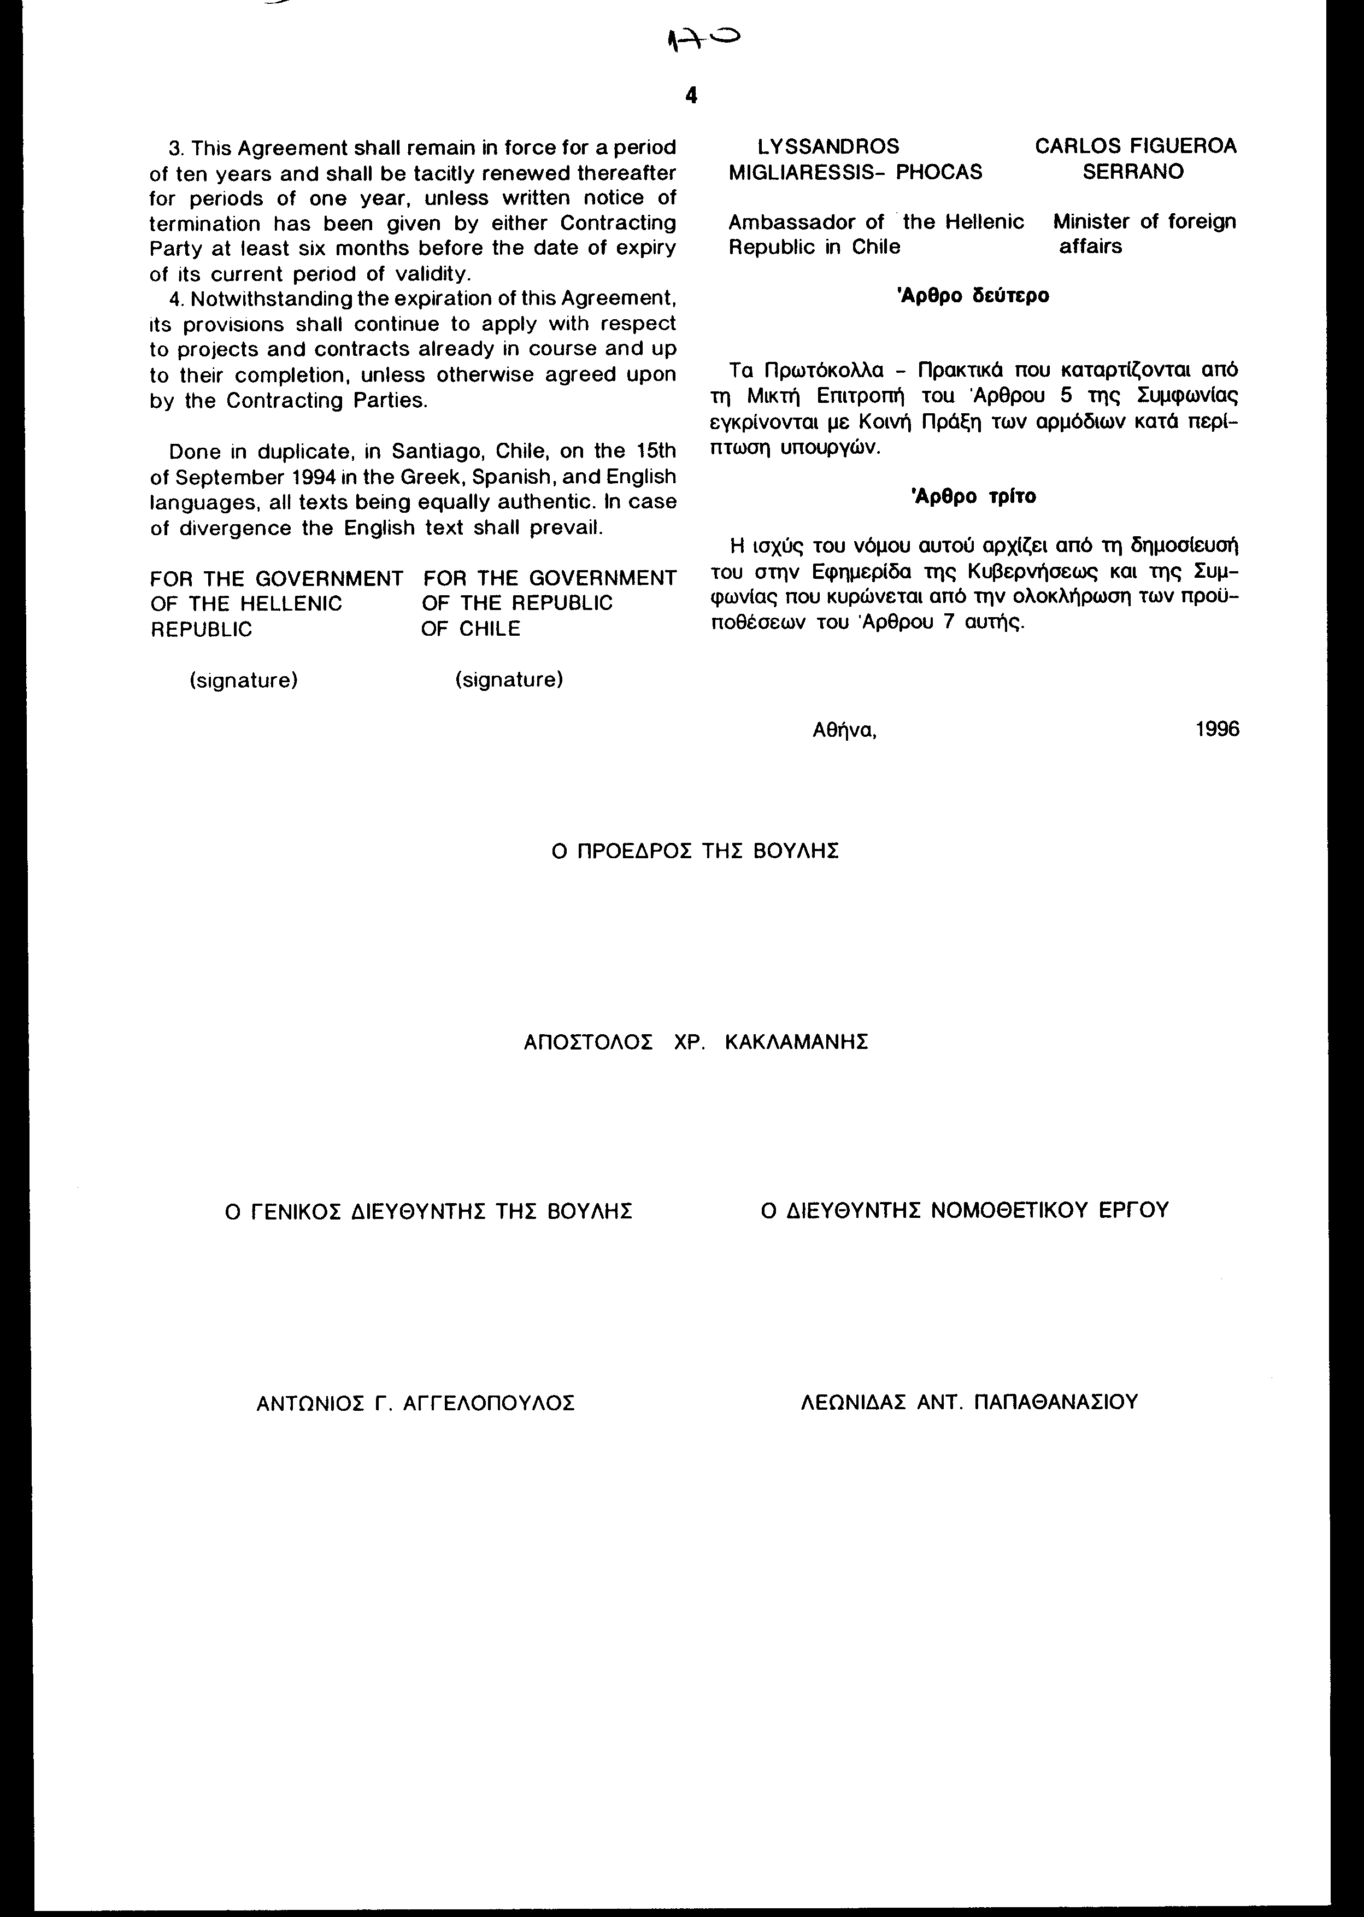

Άρθρο δεύτερο

Τα Πρωτόκολλα - Πρακτικά που καταρτίζονται από τη Μικτή Επιτροπή του Άρθρου 5 της Συμφωνίας εγκρίνονται με Κοινή Πράξη των αρμόδιων κατά περίπτωση υπουργών.

Άρθρο τρίτο

Η ισχύς του νόμου αυτού αρχίζει από τη δημοσίευσή του στην Εφημερίδα της Κυβερνήσεως και της Συμφωνίας που κυρώνεται από την ολοκλήρωση των προϋποθέσεων του Άρθρου 7 αυτής.

Αθήνα, 1996

Ο ΠΡΟΕΔΡΟΣ ΤΗΣ ΒΟΥΛΗΣ

ΑΠΟΣΤΟΛΟΣ ΧΡ. ΚΑΚΛΑΜΑΝΗΣ

Ο ΓΕΝΙΚΟΣ ΔΙΕΥΘΥΝΤΗΣ ΤΗΣ ΒΟΥΛΗΣ Ο ΔΙΕΥΘΥΝΤΗΣ ΝΟΜΟΘΕΤΙΚΟΥ ΕΡΓΟΥ

ΑΝΤΩΝΙΟΣ Γ. ΑΓΓΕΛΟΠΟΥΛΟΣ ΛΕΩΝΙΔΑΣ ΑΝΤ. ΠΑΠΑΘΑΝΑΣΙΟΥ

